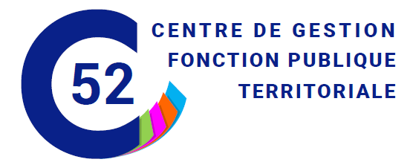

PLANNING DES REUNIONS ⁽¹⁾
Année 2023

Conseil d’Administration

DATE
24 janvier 2023
28 mars 2023
27 juin 2023
26 septembre 2023
28 novembre 2023

Instances Consultatives

DATE | DATE LIMITE DE RECEPTION DES DOSSIERS AU CDG 52
24 janvier 2023 | 6 janvier 2023
28 mars 2023 | 10 mars 2023
27 juin 2023 | 9 juin 2023
26 septembre 2023 | 8 septembre 2023
28 novembre 2023 | 10 novembre 2023

(1) Sous réserve d’inscriptions de dossiers à l’ordre du jour

9 rue de la Maladière – CS90159 – 52005 Chaumont cedex
téléphone : 03.25.35.33.20 – télécopie : 03.25.35.33.21 – e-mail : cdg52@cdg52.fr

